Córdoba, a 27 de septiembre de 2.024

Estimado/a Presidente/a:

Con motivo de la celebración de las próximas Fiestas Patronales, en honor al Custodio y Patrón de las Peñas Cordobesas, **San Rafael Arcángel,** me es grato invitarte al **Pregón de las Fiestas** que se celebrará, el PALACIO DE LA DIPUTACION PROVINCIAL, SITO EN PLAZA DE COLON a las 20,30 horas.

**Siendo Pregonera de las mismas:**

**Dª PILAR SANABRIA CAÑETE**

**(Periodista y Poeta)**

Anticipándote las gracias, por tu asistencia a dicho acto.

Recibe un cordial saludo.

**Atentamente,**

**El Presidente**

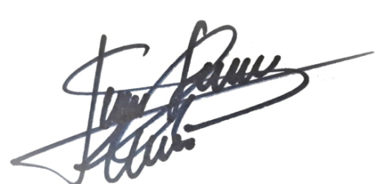

**Juan Serrano Muñoz**